**Test Nr. 3**

**Name: __________________________________________**

**Datum: __________**

**1. Aufgabe:** Schreibe als Bruch.

 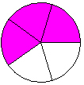 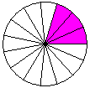 

$\frac{2}{3}$ $\frac{3}{5}$ $\frac{3}{15}$ $\frac{12}{15}$

**2. Aufgabe:** Trage als Bruch ein.

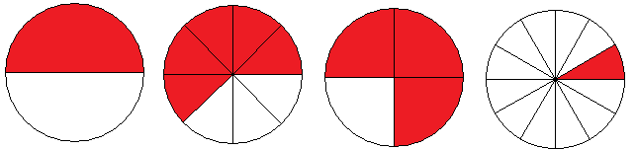

**3. Aufgabe:** Berechne die Bruchteile.

1. Von 5 Kindern einer Familie sind 2 Mädchen.
$$\frac{2}{5}$$

2. Von 300 € erhält Anna 60 €.
$$\frac{60}{300}$$

3. Von 80 Urlaubstagen war an 60 Tagen Badewetter.
$$\frac{60}{80}$$

4. Von 30 Schülerinnen und Schüler haben sich 8 mit Grippe infiziert.

$$\frac{8}{30}$$

**4. Aufgabe:** In einem Waldstück sind 3600 Buchen und 2400 Fichten. Wegen des Klimawandels sind ein Drittel der Buchen und zwei Fünftel der Fichten sehr geschwächt. Wie viele Bäume insgesamt sind geschwächt?

3600 : 3 = 1200

2400 : 5 · 2 = 960

1200 + 960 = 2160

Es sind insgesamt 2160 Bäume geschwächt.

**5. Aufgabe:** Berechne die Bruchteile von den Größen.

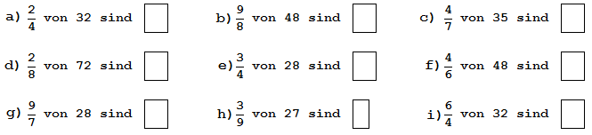

**20**

**54**

**32**

**21**

**16**

**18**

**36**

**9**

**48**

Nebenrechnungen:

a) 32 : 4 · 2 = 16 b) 48 : 8 · 9 = 54 c) 35 : 7 · 4 = 20

d) 72 : 8 · 2 = 18 e) 28 : 4 · 3 = 21 f) 48 : 6 · 4 = 32

g) 28 : 7 · 9 = 36 h) 27 : 9 · 3 = 9 i) 32 : 4 · 6 = 48

**6. Aufgabe:** Berechne die Bruchteile von den Größen.

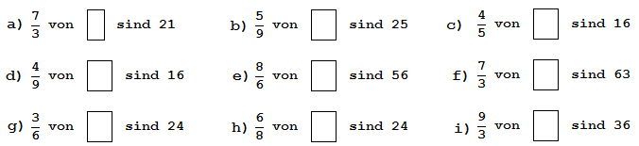

**12**

**32**

**48**

**27**

**42**

**36**

**20**

**45**

**9**

Nebenrechnungen:

a) 21 : 7 · 3 = 9 b) 25 : 5 · 9 = 45 c) 16 : 4 · 5 = 20

d) 16 : 4 · 9 = 36 e) 56 : 8 · 6 = 42 f) 63 : 7 · 3 = 27

g) 24 : 3 · 6 = 48 h) 24 : 6 · 8 = 32 i) 36 : 9 · 3 = 12

**7. Aufgabe:** Rechne um.

a) 84,6 m = 8460 cm b) 41,3 km = 413000 dm

c) 23,1 a = 0,231 ha d) 7140 m² = 71,4 a

e) 92,91 cm³ = 92910 mm³ f) 0,4556 cm³ = 455,6 mm³

g) 72 min = 1,2 h h) 15 s = 0,25 min

i) 77200 g = 77,2 kg k) 158 g = 0,158 kg

( ) Punkte von 43 Punkten erreicht. Note: ____________